环球专车 APP 概要设计文档

V 1.0

研发中心

目录

一、 引言 4

1. 目的 4

2. 项目背景 4

3. 用户范围 5

4. 词汇表 6

二、 设计原则 7

三、 总体设计 9

1. 第0层设计描述 9

1.1功能介绍 9

1.2硬件环境 9

1.3软件环境 10

2. 第1层设计描述 10

2.1通知服务 10

2.2呼叫\查找服务 13

3. 第2层设计描述 14

四、 数据库设计 15

五、 其他 15

1.用户协议 15

|  |  |  |
| --- | --- | --- |
| 修订历史 | | |
| 日期 | 版本 | 修订内容 |
| 2018/4/4 | 1.0 | 创建 |

# 引言

## 目的

本概要设计文档主要用来指导环球出行系统的详细设计工作，为详细设计提供统一的参照标准，其中包括系统的内外部接口、系统架构、编程模型以及其他各种主要问题的解决方案。在此文档被经过同行评审后，所有有关本系统的详细设计必须遵照此文档的相关标准和约束来进行。另外，此文档也作为对详细设计文档进行同行评审所依照的标准之一。

在详细设计的过程中，如果发现需要添加新的概要设计标准或者约束来指导详细设计工作，必须在此文档进行更新和评审，以确保各模块详细设计的一致性和正确性。

本文档主要描述的是环球出行系统的概要设计，其中包括定义系统的内外部接口、相关的系统架构和设计标准，不会涉及系统业务逻辑现实的细节。

## 项目背景

2014年12月25日，上海市交通委就表态，只要提供服务的车辆和驾驶员没有客运经营资质，都属非法客运行为。这表明了官方严词将网络专车定性为“黑车”。

2015年1月8日，[交通运输部](https://baike.baidu.com/item/%E4%BA%A4%E9%80%9A%E8%BF%90%E8%BE%93%E9%83%A8" \t "https://baike.baidu.com/item/%E4%B8%93%E8%BD%A6/_blank)表态直接使用“专车”一词，承认专车的积极意义。但这次表态却让部分交通从业人士有些摸不着头脑，也让已经宣布专车违规的地方政府措手不及。地方与中央意见相左，让专车之争日趋白热化。 [2]

2015年3月12日，交通运输部部长表态：私家车永远不许当专车。 [3]

2015年10月8日，上海市交通委宣布向滴滴快的专车平台颁发网络约租车平台经营许可。

2015年10月10日，交通运输部对外公布了《关于深化改革进一步推进出租汽车行业健康发展的指导意见》（征求意见稿）和《网络预约出租汽车经营服务管理暂行办法》（征求意见稿）。两份文件将“专车”这种出租车运营形式分类为互联网预约出租车，允并许其与传统出租车一样，在中国境内合法运营。

2016年12月21日，北京市《[网约预约出租车经营服务管理细则](https://baike.baidu.com/item/%E7%BD%91%E7%BA%A6%E9%A2%84%E7%BA%A6%E5%87%BA%E7%A7%9F%E8%BD%A6%E7%BB%8F%E8%90%A5%E6%9C%8D%E5%8A%A1%E7%AE%A1%E7%90%86%E7%BB%86%E5%88%99" \t "https://baike.baidu.com/item/%E4%B8%93%E8%BD%A6/_blank)》正式对外发布。北京市依旧延续了此前“京车京人”的规定，此外细则还规定网约车司机的驾驶证件需为北京市核发，接入网约车平台的个人和车辆必须经过审核，具备相关资质后方可上路参与营运。

## 用户范围

本文档用户为研发总监、产品经理、技术经理、UI 设计师、前端设计师、研发工程师作为参考使用。

## 词汇表

专车：是由打车平台、政府共同认证，用于运送乘客的，主要通过手机等移动设备完成订单预约及支付的具有合法运营牌照的营运车辆。

GPS：利用GPS定位卫星，在全球范围内实时进行[定位](https://baike.baidu.com/item/%E5%AE%9A%E4%BD%8D" \t "https://baike.baidu.com/item/GPS/_blank)、[导航](https://baike.baidu.com/item/%E5%AF%BC%E8%88%AA" \t "https://baike.baidu.com/item/GPS/_blank)的系统，称为全球卫星定位系统，简称GPS。GPS是由美国国防部研制建立的一种具有全方位、全天候、全时段、高精度的卫星导航系统，能为全球用户提供低成本、高精度的三维位置、速度和精确定时等导航信息，是卫星通信技术在导航领域的应用典范，它极大地提高了地球社会的信息化水平，有力地推动了数字经济的发展。

[汽车导航系统](https://baike.baidu.com/item/%E6%B1%BD%E8%BD%A6%E5%AF%BC%E8%88%AA%E7%B3%BB%E7%BB%9F" \t "https://baike.baidu.com/item/%E8%BD%A6%E8%BD%BDGPS/_blank)：光有GPS系统还不够，它只能够接收GPS卫星发送的数据，计算出用户的三维位置、方向以及[运动速度](https://baike.baidu.com/item/%E8%BF%90%E5%8A%A8%E9%80%9F%E5%BA%A6" \t "https://baike.baidu.com/item/%E8%BD%A6%E8%BD%BDGPS/_blank)和时间方面的信息，没有路径计算能力。用户手中的GPS接收设备要想实现路线导航功能还需要一套完善的包含硬件设备、[电子地图](https://baike.baidu.com/item/%E7%94%B5%E5%AD%90%E5%9C%B0%E5%9B%BE/1287271" \t "https://baike.baidu.com/item/%E8%BD%A6%E8%BD%BDGPS/_blank)、[导航软件](https://baike.baidu.com/item/%E5%AF%BC%E8%88%AA%E8%BD%AF%E4%BB%B6/1401586" \t "https://baike.baidu.com/item/%E8%BD%A6%E8%BD%BDGPS/_blank)在内的[汽车导航系统](https://baike.baidu.com/item/%E6%B1%BD%E8%BD%A6%E5%AF%BC%E8%88%AA%E7%B3%BB%E7%BB%9F/2210045" \t "https://baike.baidu.com/item/%E8%BD%A6%E8%BD%BDGPS/_blank)。

[电子地图](https://baike.baidu.com/item/%E7%94%B5%E5%AD%90%E5%9C%B0%E5%9B%BE/1287271" \t "https://baike.baidu.com/item/%E8%BD%A6%E8%BD%BDGPS/_blank)：是地理信息系统的一种可视化产品，具备地理信息的大部分功能，能以数字信号和模拟信号清楚的登陆在显示屏上，把交通路线及周围环境以视觉和听觉形式与驾驶者沟通。

# 设计原则

(1)可靠性

用软件系统规模越做越大越复杂，其可靠性越来越难保证。应用本身对系统运行的可靠性要求越来越高，软件系统的可靠性也直接关系到设计自身的声誉和生存发展竞争能力。[软件可靠性](https://baike.baidu.com/item/%E8%BD%AF%E4%BB%B6%E5%8F%AF%E9%9D%A0%E6%80%A7" \t "https://baike.baidu.com/item/%E8%BD%AF%E4%BB%B6%E8%AE%BE%E8%AE%A1%E5%8E%9F%E5%88%99/_blank)意味着该软件在测试运行过程中避免可能发生故障的能力，且一旦发生故障后，具有解脱和排除故障的能力。软件可靠性和硬件可靠性本质区别在于：后者为物理机理的衰变和老化所致，而前者是由于设计和实现的错误所致。故软件的可靠性必须在设计阶段就确定，在生产和测试阶段再考虑就困难了。

(2)健壮性

健壮性又称[鲁棒性](https://baike.baidu.com/item/%E9%B2%81%E6%A3%92%E6%80%A7" \t "https://baike.baidu.com/item/%E8%BD%AF%E4%BB%B6%E8%AE%BE%E8%AE%A1%E5%8E%9F%E5%88%99/_blank)，是指软件对于规范要求以外的输入能够判断出这个输入不符合规范要求，并能有合理的处理方式。软件[健壮性](https://baike.baidu.com/item/%E5%81%A5%E5%A3%AE%E6%80%A7" \t "https://baike.baidu.com/item/%E8%BD%AF%E4%BB%B6%E8%AE%BE%E8%AE%A1%E5%8E%9F%E5%88%99/_blank)是一个比较模糊的概念，但是却是非常重要的软件外部量度标准。软件设计的健壮与否直接反应了分析设计和编码人员的水平。

(3)可修改性

要求以科学的方法设计软件，使之有良好的结构和完备的文档，系统性能易于调整。

(4)容易理解

软件的可理解性是其可靠性和可修改性的前提。它并不仅仅是文档清晰可读的问题，更要求软件本身具有简单明了的结构。这在很大程度上取决于设计者的洞察力和创造性，以及对设计对象掌握得透彻程度，当然它还依赖于设计工具和方法的适当运用。

(5)程序简便

(6)[可测试性](https://baike.baidu.com/item/%E5%8F%AF%E6%B5%8B%E8%AF%95%E6%80%A7" \t "https://baike.baidu.com/item/%E8%BD%AF%E4%BB%B6%E8%AE%BE%E8%AE%A1%E5%8E%9F%E5%88%99/_blank)

可测试性就是设计一个适当的数据集合，用来测试所建立的系统，并保证系统得到全面的检验。

(7)效率性

软件的效率性一般用程序的执行时间和所占用的内存容量来度量。在达到原理要求功能指标的前提下，程序运行所需时间愈短和占用存储容量愈小，则效率愈高。

(8)标准化原则 [1]

在结构上实现开放，基于业界开放式标准，符合国家和信息产业部的规范。

(9)先进性

满足客户需求，系统性能可靠，易于维护。

(10)可扩展性

软件设计完要留有升级接口和升级空间。对扩展开放，对修改关闭。

（11）安全性

安全性要求系统能够保持用户信息、操作等多方面的安全要求，同时系统本身也要能够及时修复、处理各种安全漏洞，以提升安全性能。

# 总体设计

## 第0层设计描述

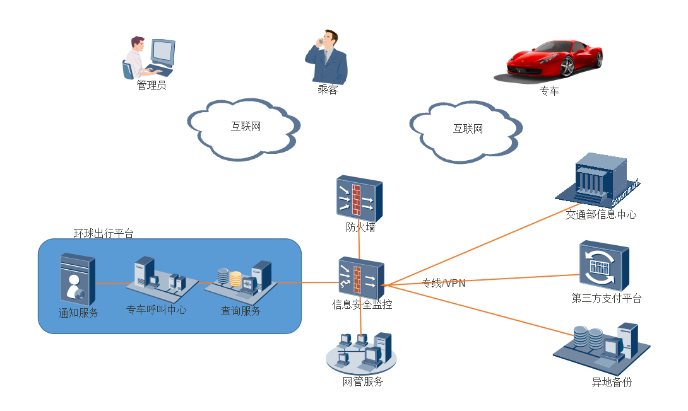

### 1.1功能介绍

环球出行app应用是乘客通过手机端发起专车打车请求，系统根据乘客所在地理位置坐标进行智能分析，将最近的专车司机信息反馈给用户和专车司机，成单后乘客通过手机进行支付。

### 1.2硬件环境

|  |  |  |  |
| --- | --- | --- | --- |
| **服务器** | **最低配置** | **推荐配置** | **备注** |
| **应用服务器4台** | CPU：2.0G*2  内存：4G  本地存储：500G | CPU：2.0G*4  内存：8G  本地存储：1T | **2台部署呼叫中心相关应用，2台部署查询相关应用** |
| **高速缓存服务器2台** | CPU：2.0G*2  内存：4G  本地存储：500G | CPU：2.0G*4  内存：8G  本地存储：1T | **1台部署mongodb，一台部署redis** |
| **数据库服务器2台** | CPU：2.0G*4  内存：64G  存储：1T | CPU：2.0G*16  内存：128G  存储：5T | **一主一备，存储满足3-5年使用需要** |

### 1.3软件环境

|  |  |  |  |
| --- | --- | --- | --- |
| **服务器** | **名称** | **版本** | **备注** |
| **操作系统** | Centos | **6.5以上** |  |
| **数据库** | **Mysql** | **5.5以上** |  |
| **应用中间件** | Jetty/Tomcat | Jetty9/Tomcat8以上 |  |

## 第1层设计描述

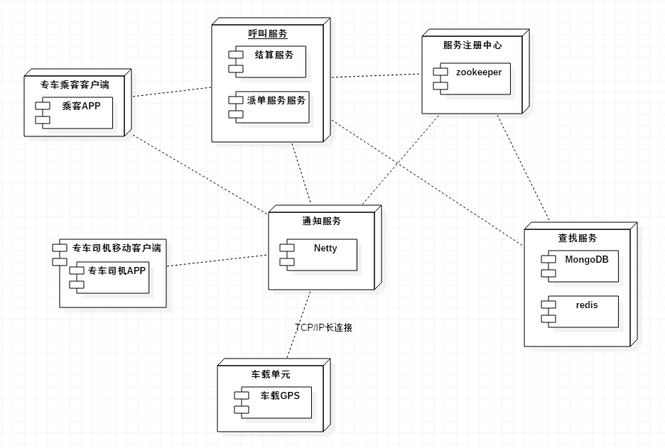

### 2.1通知服务

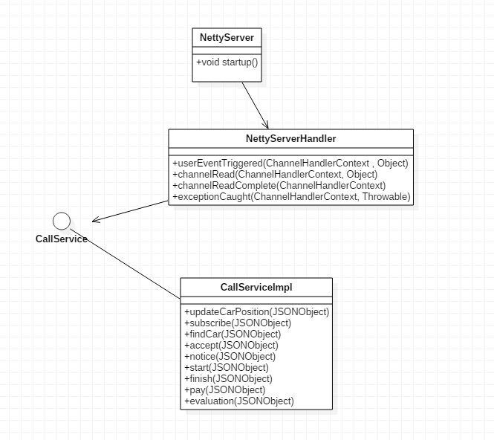

标识：com.jmhqmc.demo.net.NettyServer

描述：接受乘客、专车司机发起的通信请求，根据需要进行分发服务满足用户需求。

方法列表：

|  |  |  |  |
| --- | --- | --- | --- |
| 方法名 | 参数 | 返回值 | 描述 |
| startup | 无 | Void | 根据配置文件监听端口启动监听服务接受专车司机、乘客发起的请求。 |

标识：com.jmhqmc.demo.net.NettyServerHandler

描述：在用户与事件触发、读取、读取完成消息后进行处理。

方法列表：

|  |  |  |  |
| --- | --- | --- | --- |
| 方法名 | 参数 | 返回值 | 描述 |
| userEventTriggered | ChannelHandlerContext , Object | Void | 自定义心跳消息如果超过10秒未发送则终端连接。 |
| channelRead | ChannelHandlerContext , Object | Void | 读取客户端发送消息处理方法，根据业务情况，调用查询、结算、派单操作 |
| channelReadComplete | ChannelHandlerContext , Object | Void | 读取完毕后处理，返回处理结果给客户端 |

标识：com.jmhqmc.demo.service.CallService

描述：呼叫专车服务相关方法。

方法列表：

|  |  |  |  |
| --- | --- | --- | --- |
| 方法名 | 参数 | 返回值 | 描述 |
| updateCarPostion | JSONObject | String | 更新专车经纬度方法。 |
| subscribe | JSONObject | String | 预约专车 |
| findCar | JSONObject | String | 查找3公里内专车位置 |
| accept | JSONObject | String | 专车司机接单方法 |
| notice | JSONObject | String | 服务的往客户端下发消息方法 |
| start | JSONObject | String | 专车司机开启行程调用此方法 |
| finish | JSONObject | String | 专车司机结束行程调用此方法 |
| pay | JSONObject | String | 行程结束后乘客支付方法 |
| evaluation | JSONObject | String | 双方评价调用此方法 |

### 2.2呼叫\查找服务

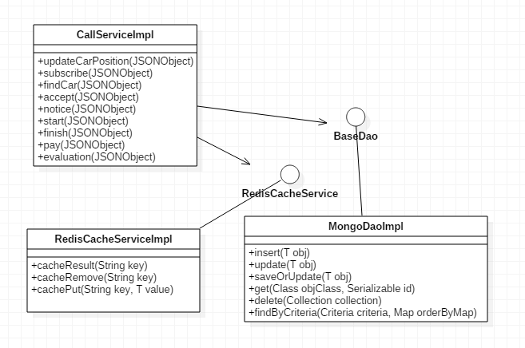

标识：com.jmhqmc.demo.net.RedisCacheServiceImpl

描述：redis缓存服务。

方法列表：

略。

标识：com.jmhqmc.demo.dao.impl.MongoDaoImpl

描述：MongoDB增删改查相关服务。

方法列表：

略。

## 第2层设计描述

详细设计略

# 数据库设计

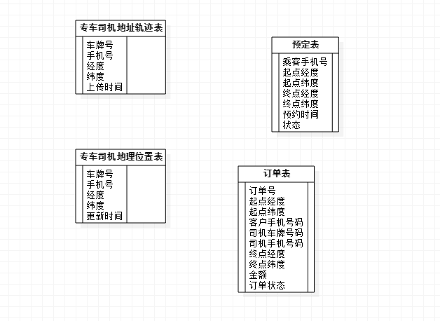

MongoDB保存专车司机轨迹信息、专车司机地理位置信息、预定信息、订单信息。

Redis保存专车地理位置信息、预定信息、订单信息。

# 其他

## 1.用户协议

系统内部协议采用json格式进行传输，例如：{"command": "1","mobile": "15000000000"}

更新地理位置命令ID：1

预约专车命令ID：2

找车命令ID：3

抢单命令ID：4

提醒命令ID：5

开启行程命令ID：6

结束行程命令ID：7

支付命令ID：8

评价命令ID：9